Sommergibile Guglielmo Marconi S 521

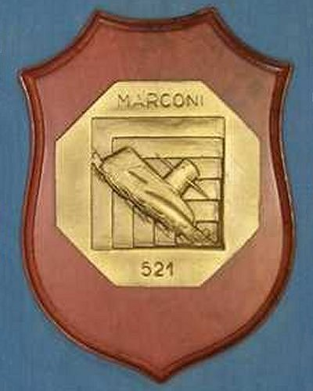 | 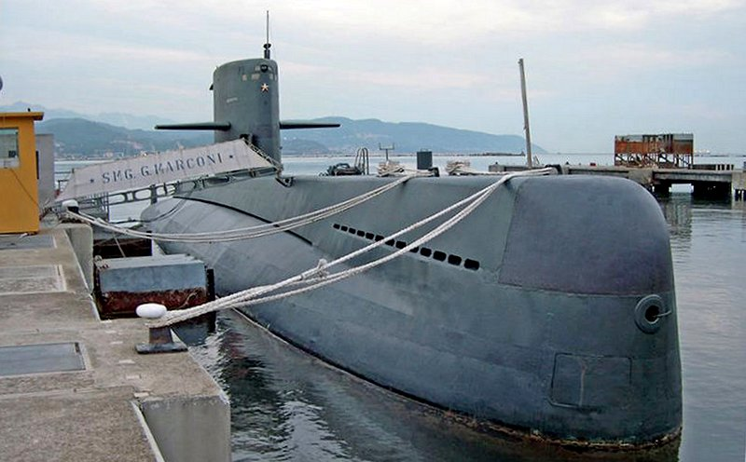
Crest Sommergibile G. Marconi | Sommergibile Guglielmo Marconi
Il Guglielmo Marconi è stato un sottomarino della Marina Militare Italiana appartenente alla 2ª serie della Classe Sauro, costruito nei Cantieri di Monfalcone è stato consegnato alla Marina Militare l'11 settembre 1982.
Questa classe ordinata nella prima metà degli anni 70 e derivante dallo sviluppo della classe Todi si componeva di 8 unità divise in coppie a cui sono state applicate le migliorie che si sono rese disponibili via via negli anni.
Nonostante il Guglielmo Marconi sia a tutti gli effetti un sottomarino destinato ad operare prevalentemente in immersione, con una velocità superiore a quella di superficie, nella Marina Militare Italiana é di consuetudine l'utilizzo del termine sommergibile che invece, per definizione é un'imbarcazione adatta alla navigazione di superficie che all'occorrenza può immergersi.
Nel passato un altro sommergibile era stato intitolato alla memoria dell'illustre scienziato, si trattava di un battello della omonima classe, costruito nei cantieri CRDA di Monfalcone, impostato il 19 settembre 1938, varato il 30 luglio 1939 e consegnato alla Regia Marina l'8 febbraio 1940, durante la seconda guerra mondiale, operò inizialmente nel Mediterraneo affondando l'11 luglio 1940 il cacciatorpediniere inglese HMS Escort.
Successivamente prestò servizio nella base atlantica di Betasom a Bordeaux, affondando tra il 1940 e il 1941 altri sette mercantili per un totale di oltre 20 000 tonnellate di naviglio, nel corso di una missione, non rientrando alla base fu dichiarato perduto ad ovest di Gibilterra tra il 28 ottobre e il 4 dicembre 1941 essendo quest’ultima data il limite massimo della sua autonomia.
Alla fine degli anni cinquanta era stato progettato un sottomarino d'attacco a propulsione nucleare che avrebbe dovuto chiamarsi Guglielmo Marconi. L'unità, simile allo Skipjack statunitense, avrebbe dovuto avere un dislocamento in immersione di 3 400 tonnellate ed una velocità massima in immersione di 30 nodi.
La realizzazione del progetto necessitava della collaborazione degli Stati Uniti, ma il rifiutò americano di collaborare sulla base di una legge che vietava il trasferimento all'estero di conoscenze e tecnologie nucleari utilizzabili a fini militari, l'adesione dell'Italia al trattato di non proliferazione nucleare e altri impedimenti di carattere politico, impedirono che l'impresa avesse seguito provocando l'abbandono del progetto.

_{Pag. ---}

